Tema: | Controle e Conciliação de Arrecadação – Mapa de Arrecadação
 | Secretaria de Estado da Fazenda – SEFAZ
Sistema | Sistema de Tributos |  | Código: STB
Versão: | 1 | Aprovação: Portaria nº 39-S/2018 | Vigência: 30/04/2018

OBJETIVO

Conciliação da informação bancária com o repasse financeiro.

ABRANGÊNCIA

  - Banco do Estado do Espírito Santo – BANESTES.

  - Secretaria de Estado da Fazenda – SEFAZ.

FUNDAMENTAÇÃO LEGAL

  - Lei Complementar nº 225, de 08/01/2002.

  - Decreto nº 1090-R, de 25/10/2002.

  - Decreto nº 2.588-R, de 23/09/2010.

SIGLAS

  - BANESTES – Banco do Estado do Espírito Santo.

  - Rajada – Envio do arquivo do movimento da arrecadação em tempo real.

  - SIGEFES – Sistema Integrado de Gestão das Finanças Públicas do Espírito Santo.

UNIDADES FUNCIONAIS ENVOLVIDAS

  - Gerência de Arrecadação e Cadastro – GEARC

  - Gerência de Tecnologia da Informação – GETEC

  - Gerência Geral de Finanças do Estado – GEFIN

  - Gerência de Contabilidade Geral do Estado - GECOG

PROCEDIMENTOS

  - Fluxos de Procedimentos

    - Controle e Conciliação de Arrecadação - Mapa de Arrecadação
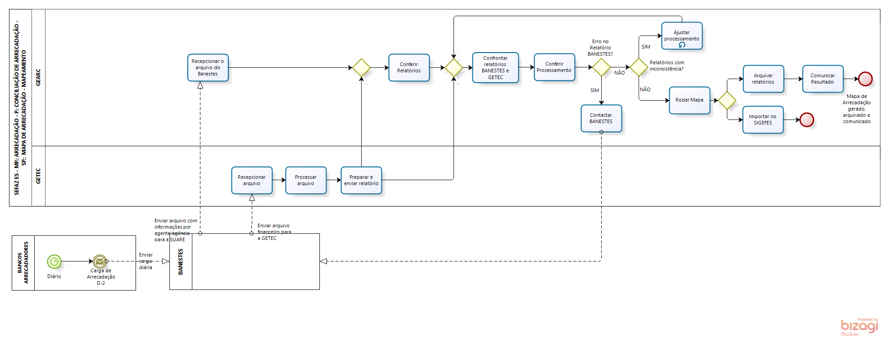

  - Diretrizes Gerais

    - A GETEC recebe, diariamente, arquivo financeiro do BANESTES contendo as informações da arrecadação.

    - Processa o arquivo com as informações financeiras no sistema da SEFAZ e envia o relatório do movimento da arrecadação para a GEARC.

    - A GEARC recebe, diariamente, o relatório do BANESTES com as informações da arrecadação por agências no Estado e realiza a conferência do Relatório BANESTES e cargas da GETEC.

    - Confronta as informações dos relatórios BANESTES E GETEC e confere o Relatório do BANESTES com os valores processados no sistema da SEFAZ. O processamento é finalizado geralmente até 14h.

    - Em caso de erro no relatório de críticas, os ajustes são realizados nas funções específicas no sistema da SEFAZ; em caso de erro no relatório Rajada x Movimento a GEARC entrará em contato com o BANESTES, que realizará a inserção e reenvio do movimento.

    - Caso os relatórios BANESTES e GETEC não apresentem inconsistência, o mapa de arrecadação é rodado no sistema para baixa dos recolhimentos.

    - Envio do mapa para a GEFIN. O próprio sistema da SEFAZ encaminha, automaticamente, uma via ao SIGEFES.

    - Após processados, os relatórios são salvos e arquivados.

    - Comunica-se à GEFIN, GECOG e demais supervisões da GEARC o fechamento do mapa de arrecadação.

ASSINATURAS

EQUIPE DE ELABORAÇÃO
Maria Elizabeth Pitanga Costa Seccadio  Subgerente da SUDOR | Marta Gonçalves Achiamé  Supervisor de Área Fazendária
Eduardo Pereira de Carvalho  Supervisor de Área Fazendária | Eliane Canal Leite da Silva  Coordenadora de Projetos
APROVAÇÃO:
Bruno Funchal  Secretário de Estado da Fazenda | Aprovado em 30/04/2018

